Конспект занятия по математике в старшей группе «Календарь. Дни недели. Состав числа 6 и 7»
Цель:
- Познакомить детей с разными видами календаря;
- Закрепить знания дней недели;
- Учить отгадывать математические загадки;
- Закрепить состав числа 6,7;
- Упражнять детей в умении высказывать предположительное решение, догадываться;
- Развивать логическое мышление, память.

Пособия, материал: Мешочек с камушками, разные виды календарей (отрывной, настенный, карманный, настольный), шапочки с цифрами, мяч, счетные палочки.
Ход занятия:
1.д/и «Волшебный мешочек»
Воспитатель говорит детям, что в мешочке находится 6 камушков. Одного из ребят просит достать из мешочка – 1 камушек. – Сколько камушков осталось в мешочке? (5). Сложить все камушки обратно в мешочек.
Достаньте 3 камушка.
- сколько осталось в мешочке? (3). Сложить все камушки обратно в мешочек.
Достаньте 2 камушка.
Сколько осталось в мешочке? (4)
Аналогично с мелкими игрушками закрепляется состав числа 7.
2. Знакомство с календарем.
Воспитатель показывает детям отрывной календарь текущего года. Находит сегодняшний день, смотрит название. Дети могут сами назвать месяц, день недели; если затрудняются, воспитатель называет дату, число месяца. Воспитатель показывает другие виды календарей: настенный, карманный, настольный.
3. п/и «Неделька, стройся»
- Какой сегодня день недели? Какой был вчера? Какой будет завтра?
Назовите все дни по порядку.
Детям надевают шапочки с цифрами 1-7, они двигаются по группе по сигналу «Неделька, стройся».
- Дети строятся по порядку, называя дни недели.
- Я – понедельник. Какой следующий день недели?
- Я – вторник. Какой день следующий? И т.д.
4. д/и «Найди пару»
Дети стоят по кругу, воспитатель в середине с мячом.
Продолжите по аналогии:
Щука – это рыба, Ромашка - …
Лиса - … Молоток - …
Чашка - … «Колобок» - …
Кошка - … Яблоко - …
Стол - … Свёкла - …..
Клен - … Малина - ….
Март - … Бабочка - ….
5.Счетные палочки.
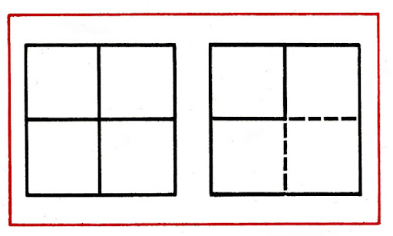

А) Составить домик из 6 палочек, а затем переложить 2 палочки так, чтобы получился флажок.
Б) В фигуре, состоящей из 4 квадратов убрать 2 палочки, чтобы остались 2 неравных квадрата.

